
«Маринс Парк Отель Екатеринбург» (в прошлом отель «Свердловск»), одна из самых больших и известных гостиниц в городе, находящаяся в его центральной части рядом с железнодорожным вокзалом. Отель окружен широкой транспортной инфраструктурой, позволяющей быстро добраться в любой район города Екатеринбурга.
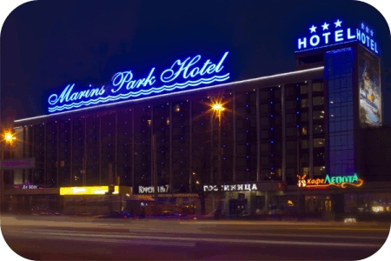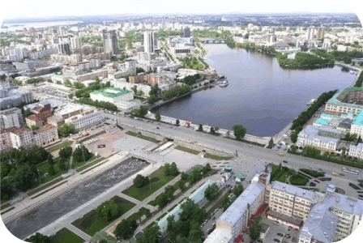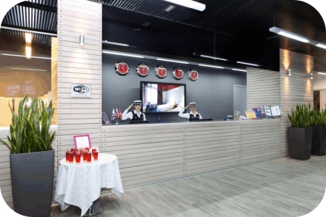
Сравнительно молодой на отельном рынке услуг бренд «Маринс Парк Отель» уже заслужил уважение гостей и получил высокие рейтинги отельеров. Безукоризненный сервис, широкий спектр предоставляемых услуг, высокий уровень организации мероприятий различного масштаба, современные технологии управления и бронирования, атмосфера радушия и гостеприимства, - все это делает сеть отелей «Маринс Парк Отель» популярной для бизнесменов, политиков, семейных пар и туристов.
В Отеле предоставляются услуги, стоимость которых включена в стоимость проживания:

- Завтрак - «Шведский стол»;
- Ежедневная уборка номеров и смена постельного белья 1 раз в 3 дня, смена полотенец и постельного белья (в номерах категории «Бизнес улучшенный» смена полотенец и постельного белья - ежедневно);
- Предоставление гигиенических принадлежностей (в каждом номере);
- Хранение багажа в камере хранения и пользование сейф-ячейками;
- Мелкий ремонт одежды;
- Пользование гладильной комнаты на шестом и седьмом этажах Отеля;
- Вызов такси/скорой помощи (круглосуточно);
- Утренняя побудка;
- Wi-Fi на территории Отеля (100 Мб/сек);
- Просмотри 57 TV-каналов;
- Услуги прачечной: стирка и утюжка одежды (пакеты для белья);
- Фен, чайник, обогреватель и вентилятор можно спросить у дежурной третьего этажа (рабочее время: с понедельника по пятницу с 09:00 до 18:00).

В Отеле предоставляются услуги, стоимость которых не включена в стоимость проживания:

- Организация конференций, семинаров, тренингов (конгресс-услуги);
- Бизнес-услуги (сканирование, ксерокопирование, распечатка документов, прием и отправка факса);
- Услуги парикмахерской, сауны и салона красоты;
- Услуги денежных переводов, банкоматов;
- Туристические и экскурсионные услуги; заказ авиа и ж/д билетов; сувенирный киоск;
- Аренда и прокатов автомобилей;
- Услуги питания (кафе «Лепота», кофейня «Шоколадница», ресторан «Тануки», ресторан фаст-фуд «Макдональдс»).
- Питание: обед от 270 рублей, ужин от 360 рублей.

Ваш персональный менеджер – Шайхитдинова Алия
Тел.: (343) 270-22-22 (доб. 5-239), Сот.: +7- 912-689-72-74
e-mail: SAZ@sv-hotel.ru

Варианты размещения в «Маринс Парк Отель Екатеринбург»
- РАЗМЕЩЕНИЕ В НОМЕРАХ С ДОПОЛНИТЕЛЬНЫМ МЕСТОМ
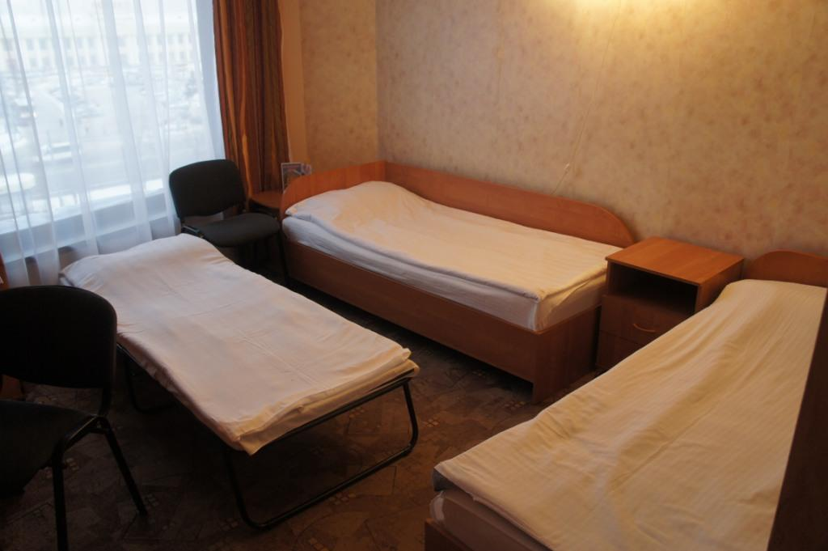
Стандарт.
По-домашнему уютные номера! Техническое оснащение: теплые пластиковые панорамные окна с управлением притоком свежего воздуха, вместительный шкаф для одежды, кровать, тумба, холодильник, TV(кабельное телевидение 65 каналов), телефон, бесплатный безлимитный интернет Wi-Fi (до 100 Мб/с). Санузел в номере. На дополнительное место предоставляется комплект постельного белья и комплект полотенец.
Категория номера | Стоимость, РУБ. /С НДС/
Категория номера | двухМЕСТНОЕ РАЗМЕЩЕНИЕ | трехМЕСТНОЕ РАЗМЕЩЕНИЕ
Стандарт с доп.местом, с завтраком | 2665 (1332,50 руб с человека) | 3510 (1170 руб с человека)
Стандарт с доп. местом без завтрака | 2265 (1132,50 руб с человека) | 2910 (970 руб с человека)

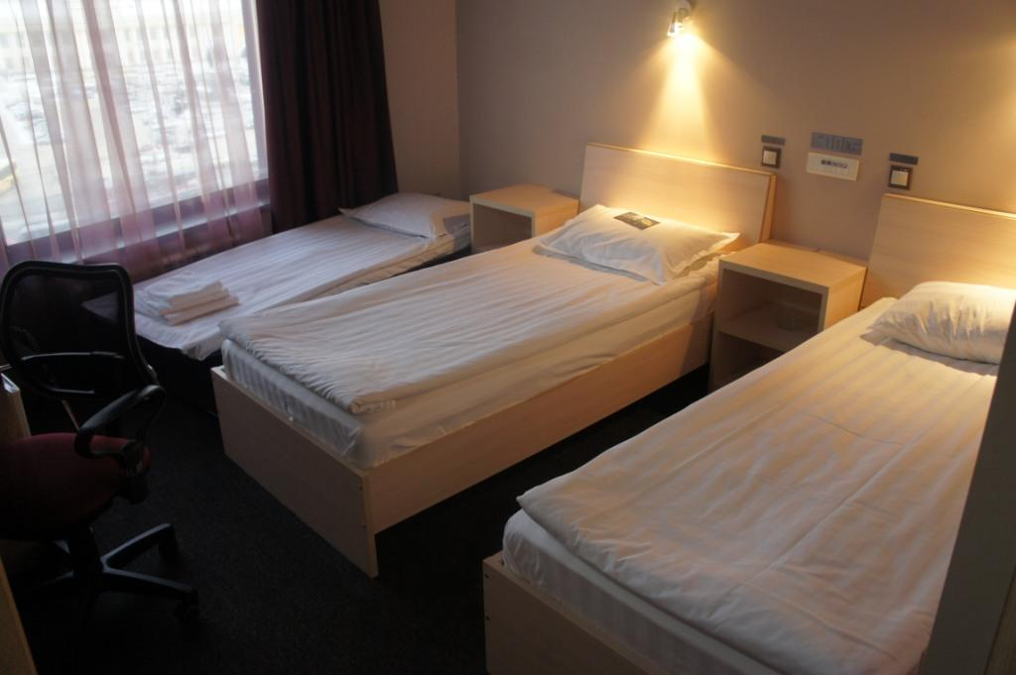
Стандарт Улучшенный. Комфортабельные номера с евроремонтом! Техническое оснащение: теплые пластиковые панорамные окна с управлением притоком свежего воздуха, интерьер в суперсовременном стиле "high-tech", звукоизоляционные двери, электронный замок с магнитными ключами, сейф-ячейка, вместительный шкаф для одежды, кровать, тумба, холодильник, ЖК телевизор 37 дюймов (кабельное телевидение 65 каналов), телефон, бесплатный безлимитный интернет Wi-Fi (до 100 Мб/с). Санузел в номере. На дополнительное место предоставляется комплект постельного белья и комплект полотенец.
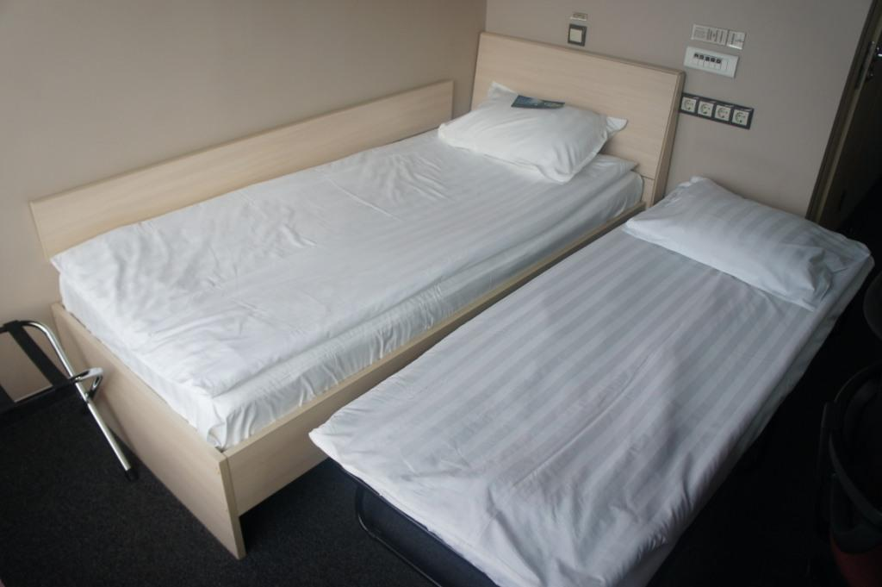
Категория номера | Стоимость, РУБ. /С НДС/
Категория номера | двухМЕСТНОЕ РАЗМЕЩЕНИЕ | трехМЕСТНОЕ РАЗМЕЩЕНИЕ
Стандарт улучшенный с доп.местом с завтраком | 3175 (1587,50 руб с человека) | 4020 (1340 руб с человека)
Стандарт улучшенный с доп.местом без завтрака | 2775 (1387,50руб с человека) | 3420 (1140руб с человека)

- СТАНДАРТНОЕ РАЗМЕЩЕНИЕ В ОТЕЛЕ
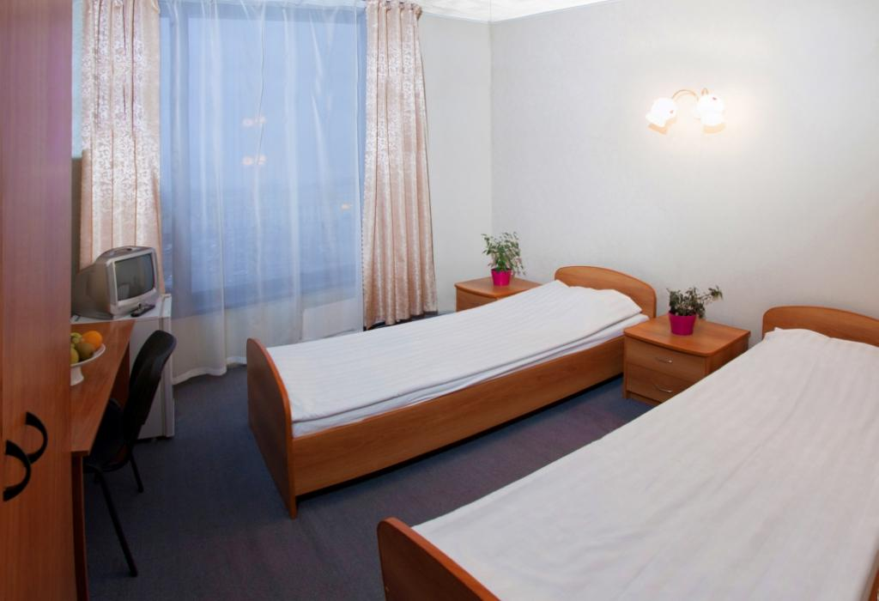
Стандарт.
По-домашнему уютные номера! Техническое оснащение: теплые пластиковые панорамные окна с управлением притоком свежего воздуха, вместительный шкаф для одежды, кровать, тумба, холодильник, TV(кабельное телевидение 65 каналов), телефон, бесплатный безлимитный интернет Wi-Fi (до 100 Мб/с). Санузел в номере.
Категория номера | Стоимость, РУБ. /С НДС/
Категория номера | ОДНОМЕСТНОЕ РАЗМЕЩЕНИЕ | ДВУХМЕСТНОЕ РАЗМЕЩЕНИЕ
Стандарт с завтраком | 2465 | 3316 (1658руб с человека)
Стандарт без завтрака | 2265 | 2900 (1450руб с человека)

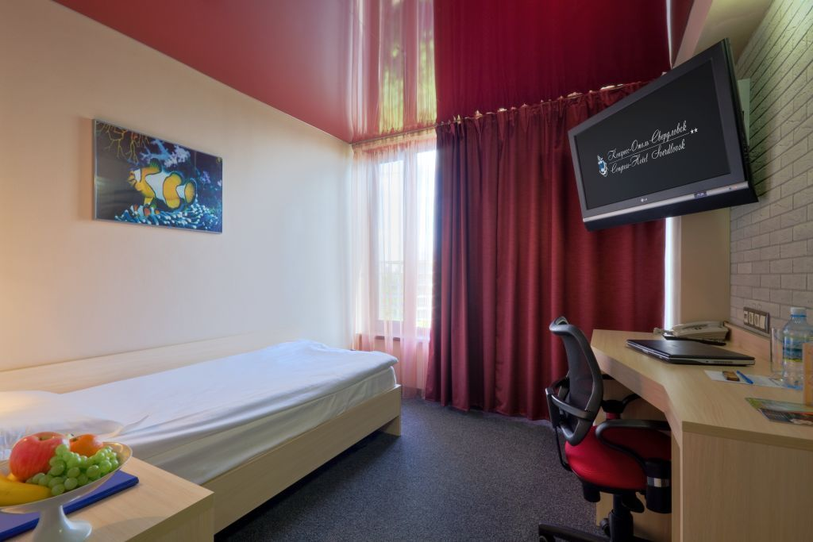
Стандарт Улучшенный. Комфортабельные номера с евроремонтом! Техническое оснащение: теплые пластиковые панорамные окна с управлением притоком свежего воздуха, интерьер в суперсовременном стиле "high-tech", звукоизоляционные двери, электронный замок с магнитными ключами, сейф-ячейка, вместительный шкаф для одежды, кровать, тумба, холодильник, ЖК телевизор 37 дюймов (кабельное телевидение 65 каналов), телефон, бесплатный безлимитный интернет Wi-Fi (до 100 Мб/с). Санузел в номере.
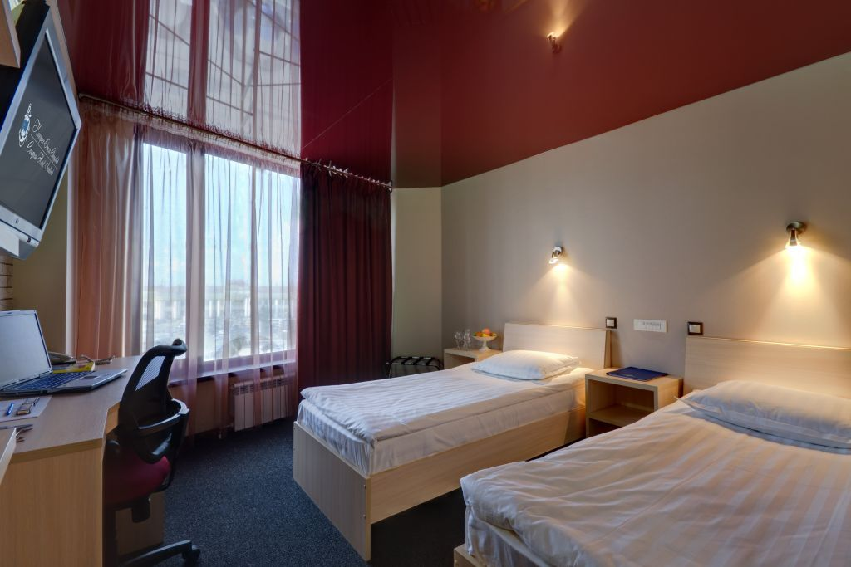
Категория номера | Стоимость, РУБ. /С НДС/
Категория номера | одноМЕСТНОЕ РАЗМЕЩЕНИЕ | ДВУХМЕСТНОЕ РАЗМЕЩЕНИЕ
Стандарт Улучшенный с завтраком | 2975 | 3826 (1913 руб с человека)
Стандарт Улучшенный без завтрака | 2755 | 3386 (1693 руб с человека)

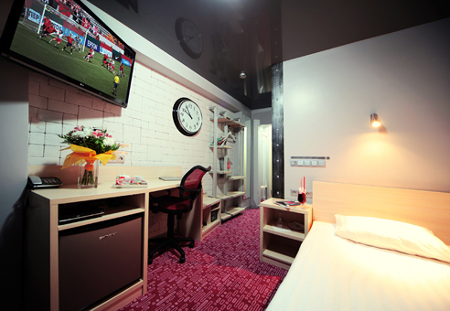
Бизнес. Комфортабельные номера с евроремонтом! Комфорт, продуманный до мелочей! Техническое оснащение: теплые пластиковые панорамные окна с управлением притоком свежего воздуха, интерьер в суперсовременном стиле "high-tech", звукоизоляционные двери, электронный замок с магнитными ключами, сейф-ячейка, вместительный шкаф для одежды, кровать, тумба, холодильник, ЖК телевизор 37 дюймов (кабельное телевидение 65 каналов), телефон, бесплатный безлимитный интернет Wi-Fi (до 100 Мб/с). Санузел в номере.
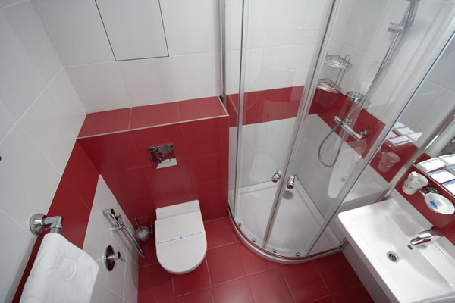
Категория номера | Стоимость, РУБ. /С НДС/
Категория номера | одноМЕСТНОЕ РАЗМЕЩЕНИЕ | ДВУХМЕСТНОЕ РАЗМЕЩЕНИЕ
Бизнес (с завтраком) | 3315 | 4166 (2083 руб с человека)
Бизнес без завтрака | 3095 | 3726 (1863 руб с человека)

Ваш персональный менеджер – Шайхитдинова Алия
Тел.: (343) 270-22-22 (доб. 5-239), Сот.: +7- 912-689-72-74
e-mail: SAZ@sv-hotel.ru

